
软件过程与管理实验 石家庄铁道大学信息学院

实验2：软件项目管理中的进度管理与资源管理
通过本次实验，学生将掌握以下内容：
1、掌握Project 2010中甘特图显示项目进度。
2、掌握Project 2010中的关键路径法，得到项目的关键路径与关键活动。
3、掌握Project 2010中资源的创建与分配资源。

[实验任务一]：Project 2010中的项目进度管理：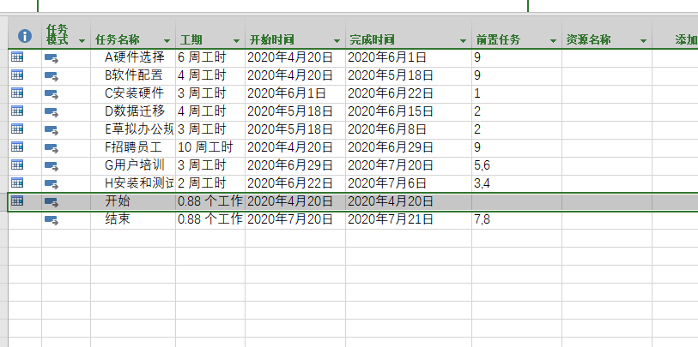

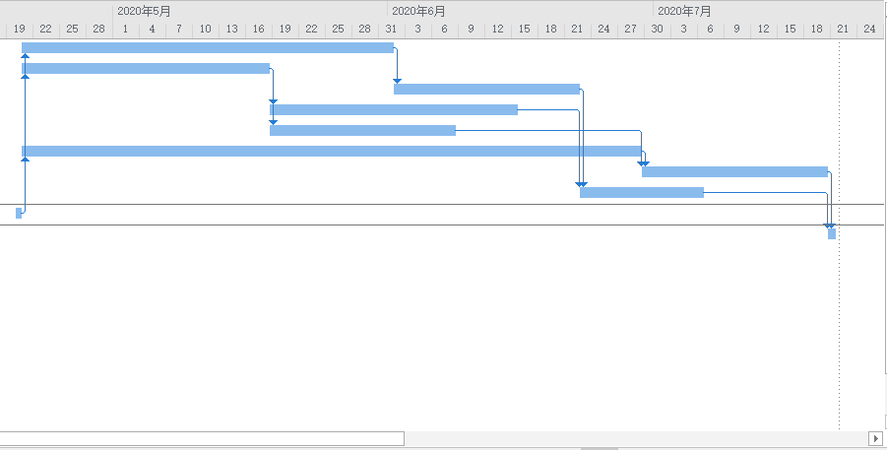

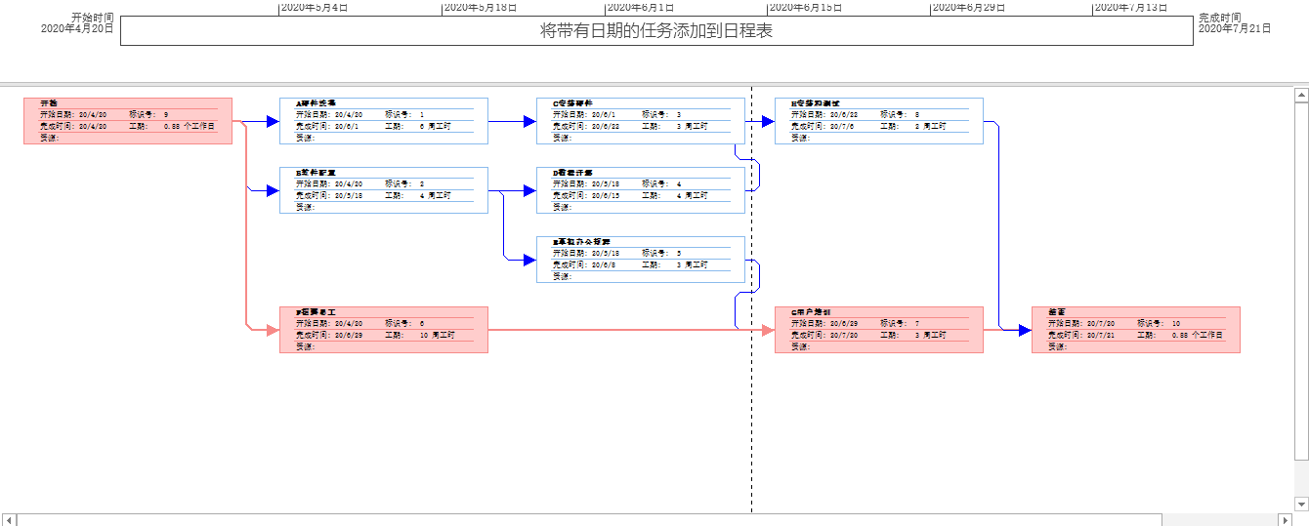

[实验任务二]：Project 2010中资源的创建，分配资源
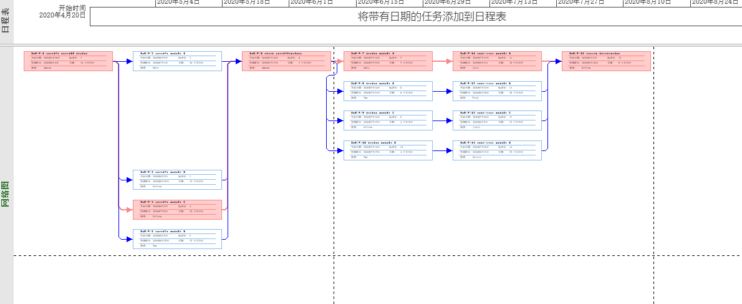
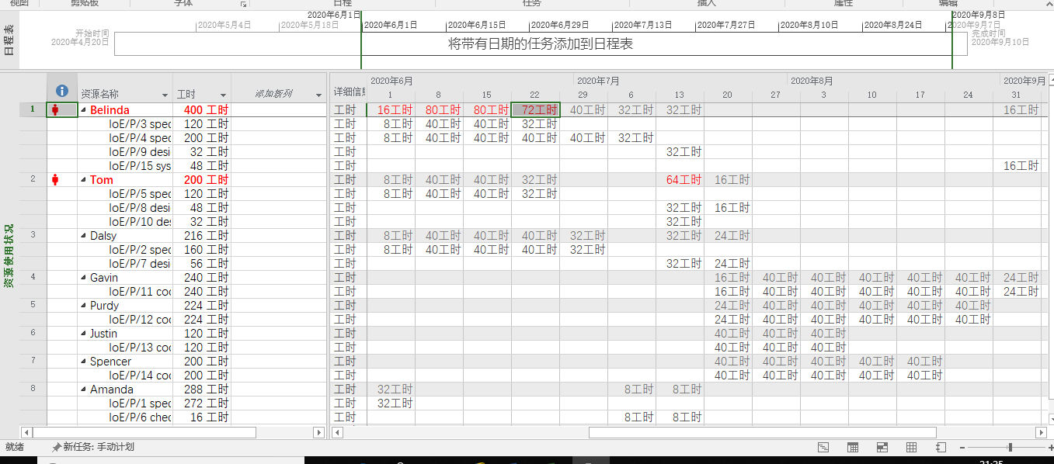
资源活动表
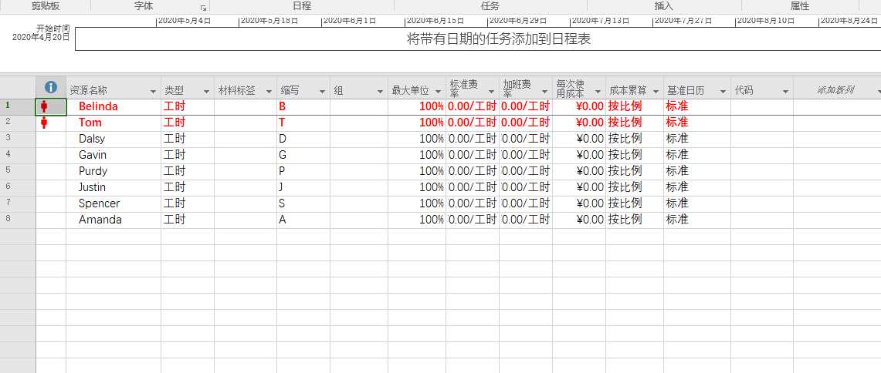
任务活动表

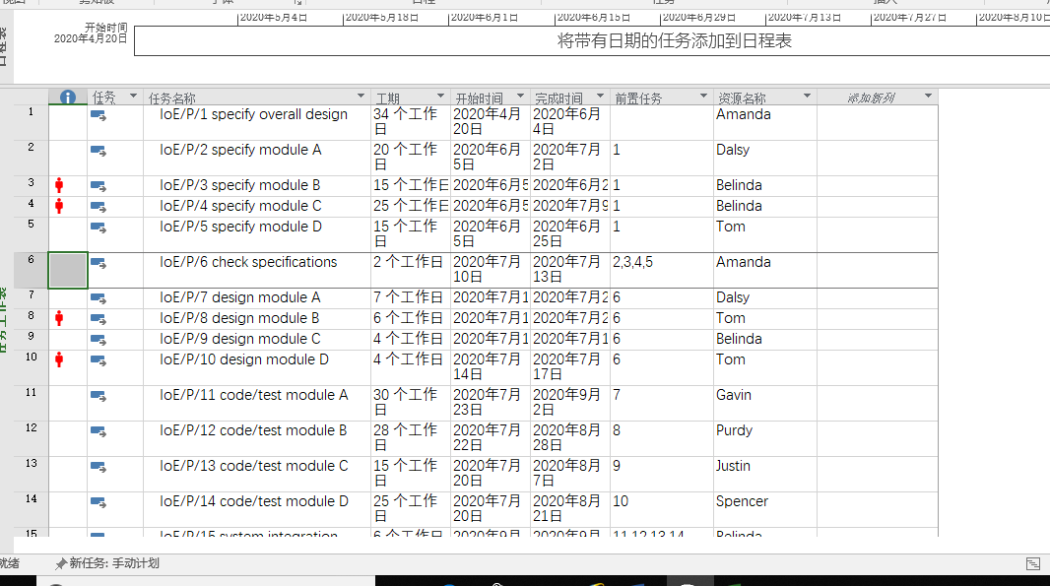
任务分配状况表
